Simulación de datos y modelo computacional
Con base en la formulación teórica presentada anteriormente, se procedió a construir un conjunto de datos simulados para representar las mediciones registradas por una red de sensores sísmicos. Esta etapa es fundamental dentro del proyecto, ya que los datos generados serán la entrada principal para la construcción de la función de error y para la posterior estimación de la ubicación de la fuente sísmica.
La simulación corresponde al problema directo, debido a que se parte de una fuente sísmica real conocida y, mediante el modelo de atenuación, se calculan las amplitudes que deberían registrar los sensores ubicados en diferentes puntos del espacio. Posteriormente, estas amplitudes se modifican mediante la incorporación de ruido gaussiano moderado. Esto permite representar de manera más realista las pequeñas variaciones que pueden aparecer en una medición.
De esta manera, la simulación permite generar una tabla de datos con la estructura requerida para el problema inverso, compuesta por las coordenadas espaciales de cada sensor y la amplitud observada correspondiente. Estos datos serán utilizados en las siguientes etapas del proyecto para comparar las amplitudes observadas con las amplitudes predichas por el modelo y así estimar la posición de la fuente sísmica.
Definición de la fuente sísmica real simulada
Para generar los datos del problema directo, se definió inicialmente una fuente sísmica real simulada. Esta fuente representa el punto del espacio desde el cual se origina la señal sísmica antes de ser registrada por los sensores.
La ubicación de la fuente se expresa mediante las coordenadas espaciales:
$$(x₀, y₀, z₀)$$
donde $x₀$y $y₀$representan la posición horizontal de la fuente, mientras que z₀ representa su posición vertical o profundidad dentro del medio. Además, se definió un valor de amplitud inicial A₀, el cual representa la intensidad de la señal en el origen antes de que esta se atenúe por efecto de la distancia.
Para esta simulación se seleccionaron los siguientes valores:
$$x₀ = 1.2$$
$$y₀ = -0.8$$
$$z₀ = -1.1$$
$$A₀ = 10$$
Por lo tanto, la fuente sísmica real simulada queda ubicada en el punto:
$$(x₀, y₀, z₀) = (1.2, -0.8, -1.1)$$
La elección de estos valores permite ubicar la fuente ligeramente desplazada del centro del sistema, evitando un caso demasiado simple o perfectamente simétrico. Además, el valor negativo de z₀ permite interpretar la fuente como un evento ubicado bajo la superficie, lo cual resulta coherente con el comportamiento físico de un fenómeno sísmico.
El valor A₀ = 10 se utiliza como amplitud inicial de referencia. Este valor no corresponde directamente a la amplitud registrada por los sensores, ya que la señal se atenúa al propagarse por el espacio. Por esta razón, las amplitudes observadas dependerán de la distancia entre cada sensor y la fuente sísmica.
Definición de las coordenadas de los sensores
Después de definir la fuente sísmica real simulada, se estableció una red de sensores ubicados en posiciones conocidas del espacio. Cada sensor representa una estación sísmica encargada de registrar la amplitud de la señal generada por la fuente.
La posición de cada sensor se expresa mediante las coordenadas:
$$(xᵢ, yᵢ, zᵢ)$$
donde $xᵢ$ e $yᵢ$ indican la ubicación horizontal del sensor, mientras que zᵢ representa su posición vertical. El subíndice i identifica el número de sensor dentro de la red.
Para esta simulación se utilizaron 12 sensores distribuidos alrededor de la zona donde se encuentra la fuente sísmica real. Esta distribución permite obtener información desde diferentes direcciones del espacio y evita que el problema dependa de mediciones concentradas en una sola región.
Las coordenadas definidas para los sensores fueron las siguientes:
Sensor | Coordenada xᵢ | Coordenada yᵢ | Coordenada zᵢ
S1 | -4.0 | -3.0 | 0.2
S2 | -2.5 | 2.8 | -0.1
S3 | 0.0 | 4.0 | 0.1
S4 | 3.5 | 3.0 | -0.2
S5 | 4.5 | -1.5 | 0.0
S6 | 2.0 | -4.0 | 0.3
S7 | -1.0 | -4.5 | -0.1
S8 | -4.5 | 1.0 | 0.2
S9 | 0.5 | 0.5 | 0.0
S10 | 2.8 | 0.8 | -0.3
S11 | -1.8 | -1.2 | 0.1
S12 | 1.0 | 3.2 | 0.2

Tabla 1. Coordenadas espaciales de los sensores sísmicos utilizados en la simulación.
La distribución de los sensores se diseñó para rodear la región de análisis, incluyendo estaciones ubicadas en distintos cuadrantes del plano horizontal. Algunos sensores se encuentran más alejados de la fuente, lo que permite observar una mayor atenuación de la señal, mientras que otros están más próximos a la zona central, permitiendo registrar amplitudes relativamente mayores.
Además, los valores de zᵢ se mantuvieron cercanos a cero para representar sensores ubicados aproximadamente sobre la superficie o con pequeñas variaciones de altura. Esto contrasta con la fuente sísmica definida previamente, cuyo valor z₀ = −1.1 permite interpretarla como un evento ubicado bajo la superficie.
Cálculo de las distancias entre la fuente y los sensores
Para calcular las amplitudes que serían registradas por cada sensor, primero fue necesario determinar la distancia entre la fuente sísmica real simulada y cada una de las estaciones. Esta distancia se representa mediante Rᵢ, donde el subíndice i identifica el sensor correspondiente.
La distancia Rᵢ se calculó usando la distancia euclidiana en el espacio tridimensional. Si la fuente se encuentra en el punto (x₀, y₀, z₀) y el sensor i se encuentra en (xᵢ, yᵢ, zᵢ), entonces la distancia entre ambos puntos se define como:
$$R_{i}=\sqrt{{\left(x_{i}-x_{0}\right)}^{2}+{\left(y_{i}-y_{0}\right)}^{2}+{\left(z_{i}-z_{0}\right)}^{2}}$$
Esta expresión permite medir la separación espacial real entre la fuente sísmica y cada sensor, considerando simultáneamente las diferencias en los ejes x, $y,$ z. Su cálculo es fundamental porque el modelo de atenuación depende directamente de la distancia: a mayor distancia entre la fuente y el sensor, menor será la amplitud registrada.
Para esta simulación se utilizó la fuente sísmica real definida previamente:
$$(x₀, y₀, z₀) = (1.2, -0.8, -1.1)$$
A partir de esta fuente y de las coordenadas de cada sensor, se calcularon las distancias correspondientes. Por ejemplo, para el sensor S1, ubicado en (−4.0, −3.0, 0.2), la distancia se obtiene así:
$$R_{1}=\sqrt{{\left(-4.0-1.2\right)}^{2}+{\left(-3.0-\left(-0.8\right)\right)}^{2}+{\left(0.2-\left(-1.1\right)\right)}^{2}}$$
$$R_{1}=\sqrt{{\left(-5.2\right)}^{2}+{\left(-2.2\right)}^{2}+{\left(1.3\right)}^{2}}$$
$$R_{1}=\sqrt{27.04+4.84+1.69}$$
$$R_{1}=\sqrt{33.57}$$
$$R_{1}≈5.794$$
Este mismo procedimiento se aplicó a todos los sensores de la red, obteniendo una distancia Rᵢ para cada uno. Estas distancias serán utilizadas posteriormente para calcular las amplitudes ideales mediante el modelo de atenuación sísmica.
Sensor | xᵢ | yᵢ | zᵢ | Distancia Rᵢ
S1 | -4.0 | -3.0 | 0.2 | 5.7940
S2 | -2.5 | 2.8 | -0.1 | 5.2583
S3 | 0.0 | 4.0 | 0.1 | 5.0912
S4 | 3.5 | 3.0 | -0.2 | 4.5321
S5 | 4.5 | -1.5 | 0.0 | 3.5482
S6 | 2.0 | -4.0 | 0.3 | 3.5833
S7 | -1.0 | -4.5 | -0.1 | 4.4193
S8 | -4.5 | 1.0 | 0.2 | 6.1172
S9 | 0.5 | 0.5 | 0.0 | 1.8412
S10 | 2.8 | 0.8 | -0.3 | 2.4000
S11 | -1.8 | -1.2 | 0.1 | 3.2558
S12 | 1.0 | 3.2 | 0.2 | 4.2107

Tabla 2. Distancias calculadas entre la fuente sísmica real simulada y cada sensor de la red.
Cálculo de amplitudes ideales
Una vez calculadas las distancias entre la fuente sísmica real simulada y cada sensor, se procedió a determinar las amplitudes ideales. Estas amplitudes representan los valores que serían registrados por los sensores según el modelo de atenuación, sin considerar todavía errores de medición ni ruido aleatorio.
El modelo de atenuación utilizado establece que la amplitud disminuye a medida que aumenta la distancia entre la fuente y el sensor. Para calcular la amplitud ideal del sensor i, se empleó la siguiente expresión
$$A_{i,ideal}=\frac{A_{0}\left(e^{-R_{i}}\right)}{R_{i}}$$
donde A₀ representa la amplitud inicial de la fuente, Rᵢ es la distancia entre la fuente y el sensor $i, y e^{-R_{i}}$
corresponde al factor de atenuación exponencial de la señal.
En esta simulación se utilizó el valor:
$$A₀ = 10$$
Por lo tanto, para cada sensor se sustituyó su respectiva distancia Rᵢ en el modelo. Por ejemplo, para el sensor S1, cuya distancia calculada fue:
$$R₁ = 5.7940$$
la amplitud ideal se obtiene mediante:
$$A_{1,ideal}= 10\frac{e^{-5.7940}}{5.7940}$$

$$A_{1,ideal}≈0.005257$$
Este resultado indica que, debido a la distancia entre la fuente y el sensor S1, la amplitud esperada es baja. En general, los sensores más cercanos a la fuente presentan amplitudes ideales mayores, mientras que los sensores más alejados presentan amplitudes más pequeñas. Estas amplitudes ideales serán modificadas posteriormente mediante la incorporación de ruido gaussiano moderado para generar las amplitudes observadas.

Sensor | Distancia Rᵢ | Amplitud ideal
S1 | 5.7940 | 0.005257
S2 | 5.2583 | 0.009897
S3 | 5.0912 | 0.012081
S4 | 4.5321 | 0.023737
S5 | 3.5482 | 0.081097
S6 | 3.5833 | 0.077538
S7 | 4.4193 | 0.027251
S8 | 6.1172 | 0.003604
S9 | 1.8412 | 0.861547
S10 | 2.4000 | 0.377991
S11 | 3.2558 | 0.118410
S12 | 4.2107 | 0.035234

Tabla 3. Amplitudes ideales calculadas mediante el modelo de atenuación sísmica sin incorporación de ruido gaussiano.
Incorporación de ruido gaussiano moderado
Después de calcular las amplitudes ideales, se incorporó ruido gaussiano moderado para simular condiciones de medición más realistas. Esta etapa es necesaria porque, en una situación real, los sensores sísmicos no registran valores completamente exactos, ya que pueden existir errores instrumentales, variaciones del medio o pequeñas perturbaciones externas.
El ruido agregado se representó mediante una variable aleatoria εᵢ, asociada a cada sensor. Esta variable se generó a partir de una distribución normal con media cero, lo cual significa que el ruido puede aumentar o disminuir ligeramente el valor de la amplitud ideal, pero sin introducir una tendencia fija hacia valores mayores o menores.
Para controlar la magnitud del ruido, se utilizó un factor de ruido moderado:
$$α = 0.05$$
Esto equivale a considerar una variación aproximada del 5 % respecto a la amplitud ideal de cada sensor. La desviación estándar del ruido se calculó mediante la expresión:
$$σ_{i}= α⋅A_{i,ideal}$$
Por lo tanto, para esta simulación:
$$σ_{i}= 0.05 ⋅A_{i,ideal}$$
Luego, el ruido de cada sensor se generó como:
$$εᵢ \sim N(0, σᵢ)$$
Finalmente, la amplitud observada se obtuvo sumando el ruido gaussiano a la amplitud ideal:
$$A_{i,obs}= A_{i,ideal}+ ϵ_{i}$$
De esta manera, las amplitudes observadas conservan la tendencia física del modelo de atenuación, pero incluyen pequeñas variaciones aleatorias que permiten representar mejor un escenario de medición realista.
Sensor | Amplitud ideal | σᵢ | Ruido εᵢ | Amplitud observada
S1 | 0.005257 | 0.000263 | -0.000038 | 0.005219
S2 | 0.009897 | 0.000495 | -0.000086 | 0.009811
S3 | 0.012081 | 0.000604 | -0.000067 | 0.012014
S4 | 0.023737 | 0.001187 | 0.000833 | 0.024570
S5 | 0.081097 | 0.004055 | -0.000517 | 0.080580
S6 | 0.077538 | 0.003877 | -0.005805 | 0.071733
S7 | 0.027251 | 0.001363 | 0.000453 | 0.027704
S8 | 0.003604 | 0.000180 | -0.000048 | 0.003556
S9 | 0.861547 | 0.043077 | -0.009346 | 0.852201
S10 | 0.377991 | 0.018900 | 0.002190 | 0.380182
S11 | 0.118410 | 0.005920 | 0.001375 | 0.119785
S12 | 0.035234 | 0.001762 | 0.002050 | 0.037284

Tabla 4. Amplitudes observadas obtenidas al incorporar ruido gaussiano moderado a las amplitudes ideales.
Construcción de la tabla final de datos simulados
Después de calcular las coordenadas de los sensores, las distancias Rᵢ, las amplitudes ideales y las amplitudes observadas con ruido gaussiano, se organizó toda la información en una tabla final de datos simulados.
Esta tabla resume el proceso completo de simulación y permite identificar, para cada sensor, su posición espacial, la distancia respecto a la fuente sísmica real, la amplitud ideal generada por el modelo, el ruido agregado y la amplitud observada final.
La estructura de la tabla final es importante porque representa el conjunto de datos que será utilizado en las siguientes etapas del proyecto. En particular, las columnas correspondientes a las coordenadas del sensor y a la amplitud observada forman el conjunto de datos requerido para el problema inverso:
$$(xᵢ, yᵢ, zᵢ, Aᵢ,obs)$$
donde (xᵢ, yᵢ, zᵢ) corresponde a la ubicación conocida del sensor y $A_{i,obs}$ corresponde a la amplitud observada después de incorporar ruido gaussiano moderado.
De esta manera, la tabla final permite pasar del problema directo, en el cual se conocen la fuente y el modelo, al problema inverso, en el cual se utilizarán las amplitudes observadas para estimar la ubicación de la fuente sísmica.
Sensor | xᵢ | yᵢ | zᵢ | Rᵢ | Amplitud ideal | σᵢ | Ruido εᵢ | Amplitud observada
S1 | -4.0 | -3.0 | 0.2 | 5.7940 | 0.005257 | 0.000263 | -0.000038 | 0.005219
S2 | -2.5 | 2.8 | -0.1 | 5.2583 | 0.009897 | 0.000495 | -0.000086 | 0.009811
S3 | 0.0 | 4.0 | 0.1 | 5.0912 | 0.012081 | 0.000604 | -0.000067 | 0.012014
S4 | 3.5 | 3.0 | -0.2 | 4.5321 | 0.023737 | 0.001187 | 0.000833 | 0.024570
S5 | 4.5 | -1.5 | 0.0 | 3.5482 | 0.081097 | 0.004055 | -0.000517 | 0.080580
S6 | 2.0 | -4.0 | 0.3 | 3.5833 | 0.077538 | 0.003877 | -0.005805 | 0.071733
S7 | -1.0 | -4.5 | -0.1 | 4.4193 | 0.027251 | 0.001363 | 0.000453 | 0.027704
S8 | -4.5 | 1.0 | 0.2 | 6.1172 | 0.003604 | 0.000180 | -0.000048 | 0.003556
S9 | 0.5 | 0.5 | 0.0 | 1.8412 | 0.861547 | 0.043077 | -0.009346 | 0.852201
S10 | 2.8 | 0.8 | -0.3 | 2.4000 | 0.377991 | 0.018900 | 0.002190 | 0.380182
S11 | -1.8 | -1.2 | 0.1 | 3.2558 | 0.118410 | 0.005920 | 0.001375 | 0.119785
S12 | 1.0 | 3.2 | 0.2 | 4.2107 | 0.035234 | 0.001762 | 0.002050 | 0.037284

Tabla 5. Datos simulados finales de la red de sensores sísmicos.
La tabla anterior representa el conjunto final de datos simulados. En ella se observa que los sensores más cercanos a la fuente, como S9 y S10, presentan amplitudes observadas más altas, mientras que sensores más alejados, como S8 y S1, registran amplitudes más bajas. Este comportamiento es coherente con el modelo de atenuación utilizado, ya que la amplitud disminuye a medida que aumenta la distancia entre la fuente sísmica y el sensor.
Para las siguientes etapas del proyecto, se recomienda utilizar el archivo datos_sismicos_simulados_final.csv, ubicado en la carpeta datos. Este archivo contiene los datos oficiales generados por el código completo de simulación. Las columnas principales que se utilizarán para construir la función de error son $xi​, yi​, zi​, Aobservada​$

Exportación de los datos simulados
Una vez construida la tabla final de datos simulados, se exportó la información a un archivo en formato CSV llamado datos_sismicos_simulados_final.csv. Este archivo contiene las coordenadas de cada sensor, la distancia respecto a la fuente sísmica, la amplitud ideal, la desviación estándar del ruido, el ruido gaussiano incorporado y la amplitud observada final.
También se generó un archivo de Excel llamado datos_sismicos_simulados_final.xlsx, con el fin de facilitar la revisión visual de la tabla y permitir que los datos puedan ser consultados de manera organizada. La exportación de los datos permite conservar la simulación de forma reproducible y facilita que las siguientes etapas del proyecto trabajen con el mismo conjunto de información.
Gráfica inicial de sensores y fuente real
Con el fin de visualizar la distribución espacial de la red de sensores y la posición de la fuente sísmica real simulada, se generó una gráfica tridimensional. En esta representación, los sensores sísmicos se ubican en sus respectivas coordenadas (xᵢ, yᵢ, zᵢ), mientras que la fuente real se representa en el punto (x₀, y₀, z₀) = (1.2, −0.8, −1.1).
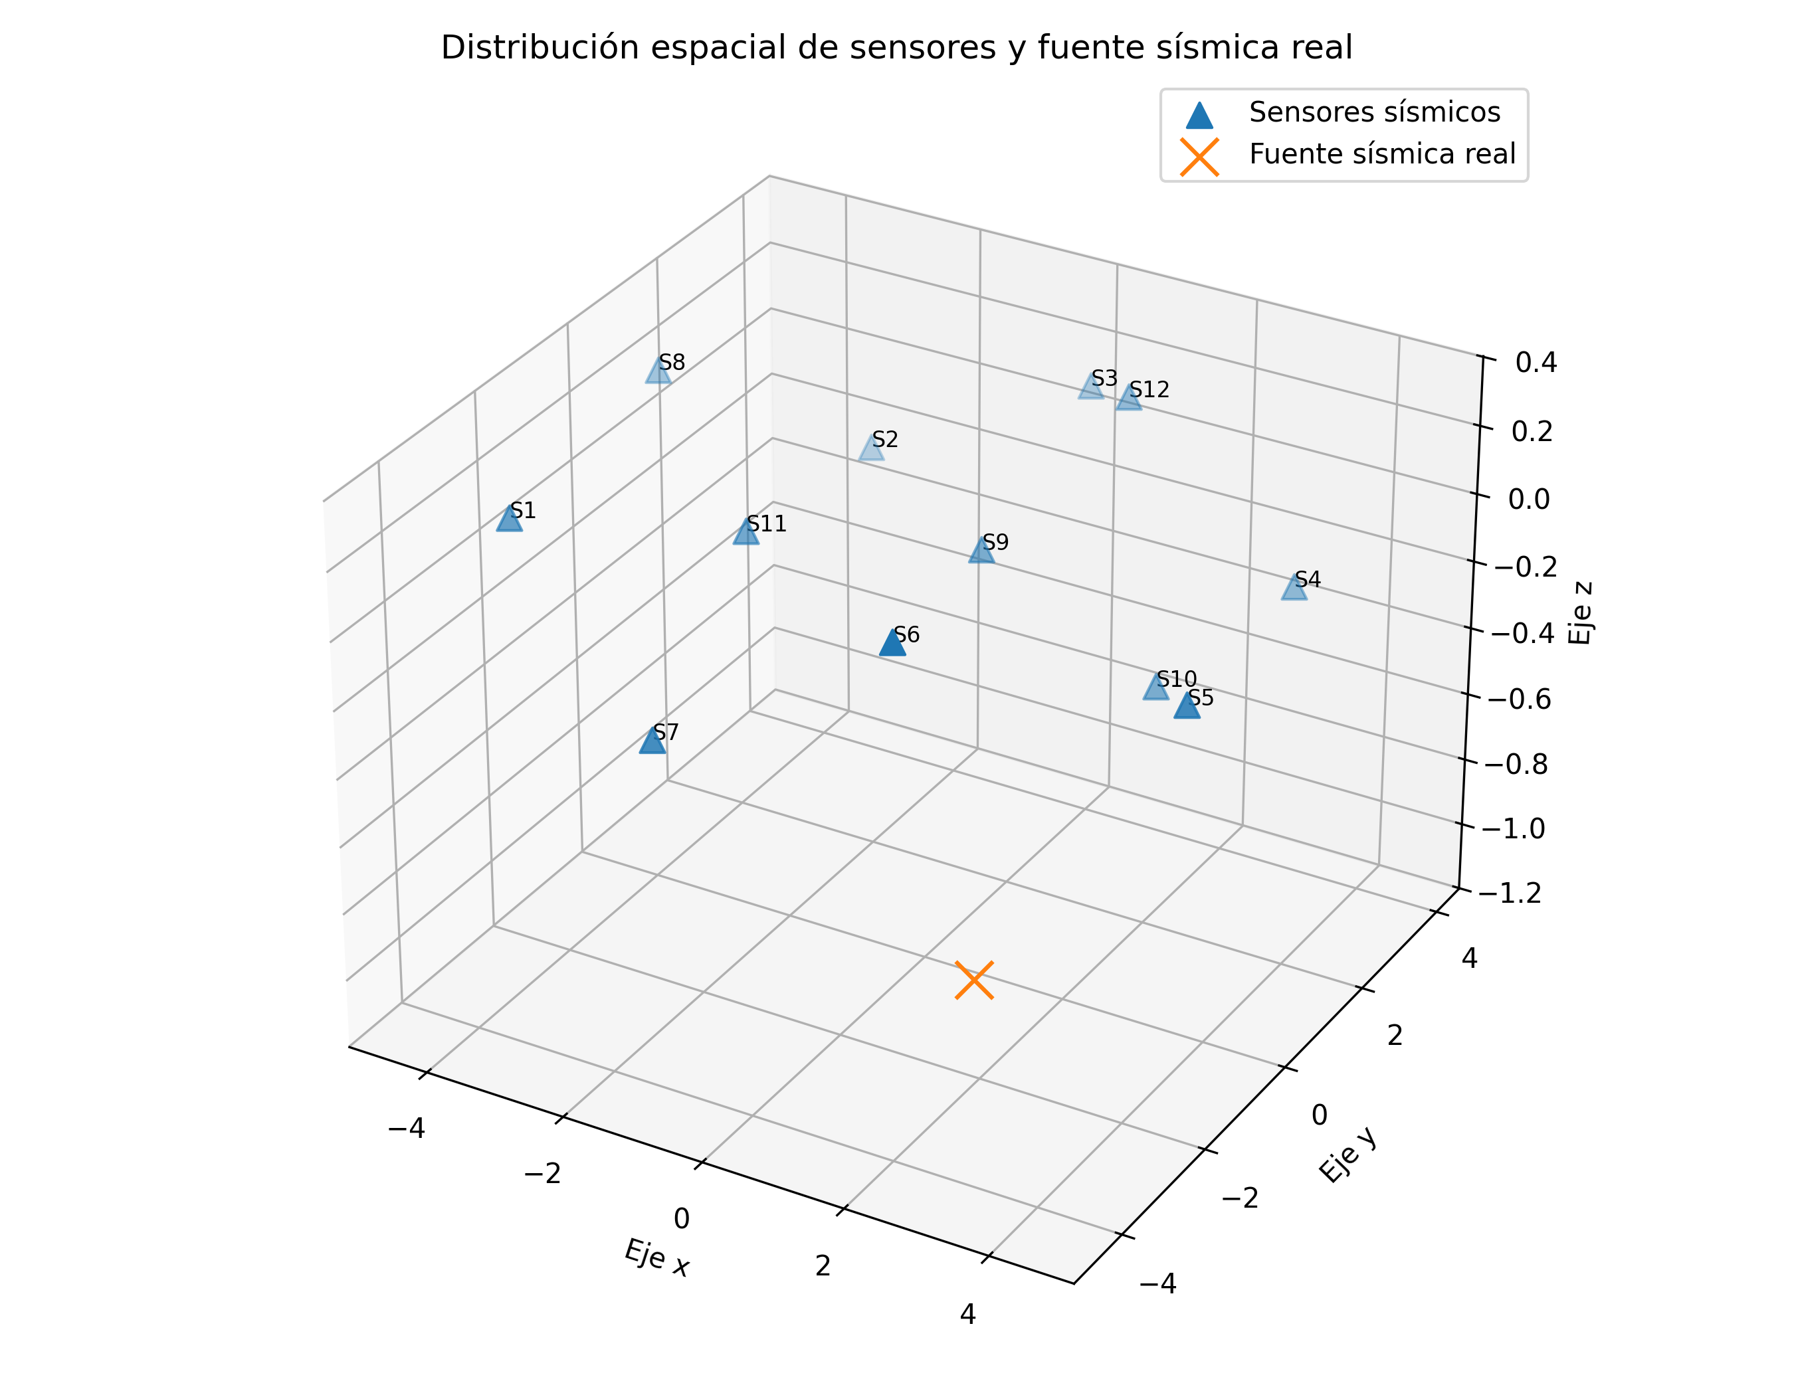
Figura 1. Distribución espacial de los sensores sísmicos y la fuente real simulada.
La figura muestra la distribución tridimensional de los 12 sensores sísmicos definidos para la simulación y la ubicación de la fuente sísmica real. Los sensores se encuentran aproximadamente cerca de la superficie, mientras que la fuente real se ubica en una profundidad negativa, lo cual representa un evento sísmico originado bajo el terreno. Esta distribución permite obtener mediciones desde diferentes posiciones del espacio para alimentar posteriormente el problema inverso.
Código completo de simulación
Después de desarrollar cada etapa, se integró todo el procedimiento en un único archivo de Python llamado simulacion_completa.py. Este archivo reúne la definición de la fuente sísmica real, la ubicación de los sensores, el cálculo de las distancias, la estimación de amplitudes ideales, la incorporación de ruido gaussiano moderado y la generación de la tabla final de datos simulados.
La integración del código permite ejecutar todo el proceso de forma ordenada y reproducible. Al ejecutar el archivo, se obtiene automáticamente la tabla final de datos, se exporta el archivo datos_sismicos_simulados_final.csv y se genera la gráfica tridimensional sensores_fuente_real_final.png.
Este código completo constituye el modelo computacional final de la simulación y garantiza que los datos utilizados en las siguientes fases del proyecto provengan de un mismo procedimiento matemático y computacional.
Los archivos oficiales generados por esta parte del proyecto son:
• datos/datos_sismicos_simulados_final.csv
• datos/datos_sismicos_simulados_final.xlsx
• graficas/sensores_fuente_real_final.png
• src/simulacion_completa.py
Cierre de la simulación
Con este procedimiento se obtuvo un conjunto de datos coherente con el modelo de atenuación sísmica. La simulación parte de una fuente real conocida, genera las mediciones que serían observadas por una red de sensores y agrega ruido gaussiano moderado para representar condiciones de medición más realistas. Por esta razón, los datos finales quedan listos para ser utilizados en la construcción de la función de error, en la búsqueda de mínimos y en las visualizaciones posteriores del proyecto.

